Міністерство освіти і науки України
Національний технічний університет України
«Київський політехнічний інститут імені Ігоря Сікорського»
Факультет інформатики та обчислювальної техніки
Кафедра обчислювальної техніки

Лабораторна робота №1
з дисципліни
«Об’єктно-орієнтоване програмування»
на тему
«Знайомство із середовищем розробки та складання модульних проєктів програм»

Виконав: Перевірив:
студент групи ІМ-52 Рекечинський Д. О.
Опанасенко Владислав Костянтинович
Номер в списку - 12

Київ 2026
Завдання:
1. Створити у обраному середовищі розробки проєкт з ім’ям Lab1.
2. Написати вихідний текст програми згідно варіанту завдання.
3. Скомпілювати вихідний текст і отримати виконуваний файл програми.
4. Перевірити роботу програми. За потреби налагодити програму.
5. Проаналізувати та прокоментувати результати та вихідний текст
програми.

Завдання згідно варіанту:
Робота 1:
Вікно діалогу з елементом списку (List Box) та двома кнопками: [Так] і [Відміна]. У список автоматично записуються назви груп нашого факультету. Якщо вибрати потрібний рядок списку і натиснути [Так], то у головному вікні повинен відображатися текст вибраного рядка списку.
Робота 2:
Вікно діалогу для вводу тексту, яке має стрічку вводу (Edit Control) та дві кнопки: [Так] і [Відміна]. Якщо ввести рядок тексту і натиснути [Так], то у головному вікні повинен відображатися текст, що був введений.

Main file: main.py
import sys
from PySide6.QtWidgets import QApplication, QMainWindow, QWidget, QVBoxLayout, QLabel
from PySide6.QtCore import Qt
from PySide6.QtGui import QAction
from module1 import ask_group
from module2 import ask_value
class MainWindow(QMainWindow):
def __init__(self):
super().__init__()
self.setWindowTitle("Lab 1")
self.resize(800, 600)
central_widget = QWidget()
self.setCentralWidget(central_widget)
layout = QVBoxLayout()
self.data_label = QLabel("data", alignment=Qt.AlignmentFlag.AlignHCenter)
layout.addWidget(self.data_label)
central_widget.setLayout(layout)
self.__create_menubar()
def __handle_action1(self) -> None:
ask_group(self)
def __handle_action2(self) -> None:
ask_value(self)
def __create_menubar(self):
menubar = self.menuBar()
main_menu = menubar.addMenu("Main Menu")
action1 = QAction("Action 1", self)
action1.triggered.connect(self.__handle_action1)
main_menu.addAction(action1)
action2 = QAction("Action 2", self)
action2.triggered.connect(self.__handle_action2)
main_menu.addAction(action2)
if __name__ == "__main__":
app = QApplication(sys.argv)
window = MainWindow()
window.show()
app.exec()

module1.py
import json
from PySide6.QtWidgets import QInputDialog
def ask_group(parent_window) -> None:
with open("fiot_groups.json", "r") as file:
fiot_groups = json.load(file)
group, ok = QInputDialog.getItem(
parent_window, "Select group", "Group", fiot_groups, editable=False
)
if ok:
parent_window.data_label.setText(group)

module2.py
from PySide6.QtCore import Qt
from PySide6.QtWidgets import (
QDialog,
QScrollBar,
QVBoxLayout,
QHBoxLayout,
QPushButton,
QLabel,
)
class ScrollingDialog(QDialog):
def __init__(self, parent):
super().__init__(parent)
self.setWindowTitle("Choose value")
self.resize(250, 150)
layout = QVBoxLayout(self)
self.value_label = QLabel("0", self)
scrollbar = QScrollBar(Qt.Orientation.Horizontal)
scrollbar.setRange(0, 100)
scrollbar.valueChanged.connect(self.__update_value)
layout.addWidget(self.value_label, alignment=Qt.AlignmentFlag.AlignCenter)
layout.addWidget(scrollbar)
layout.addStretch()
btn_layout = QHBoxLayout()
btn_yes = QPushButton("Yes")
btn_no = QPushButton("Cancel")
btn_layout.addWidget(btn_yes)
btn_layout.addWidget(btn_no)
layout.addLayout(btn_layout)
btn_yes.clicked.connect(self.accept)
btn_no.clicked.connect(self.reject)
def __update_value(self, value: int) -> None:
self.value_label.setText(str(value))
def get_value(self) -> str:
return self.value_label.text()
def ask_value(parent_window) -> None:
dialog = ScrollingDialog(parent_window)
if dialog.exec():
parent_window.data_label.setText(dialog.get_value())

Скріншоти

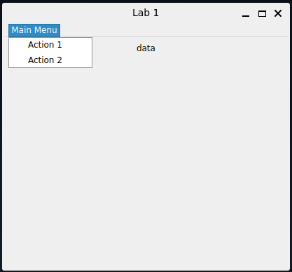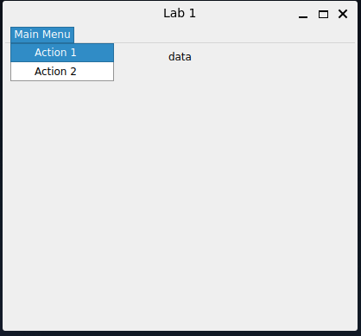

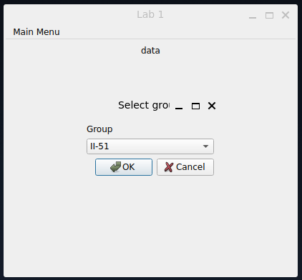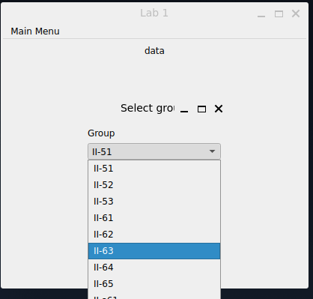

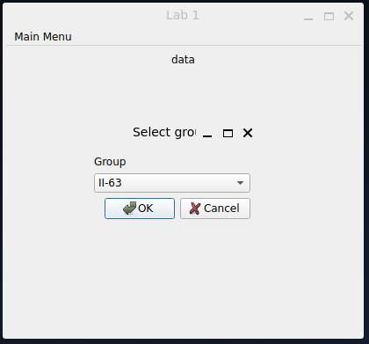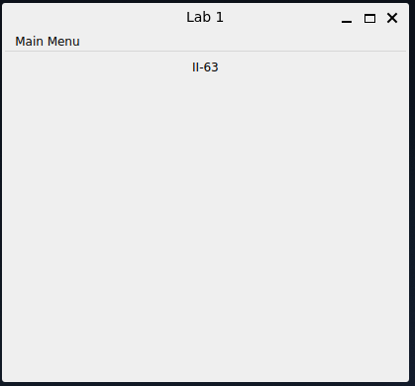

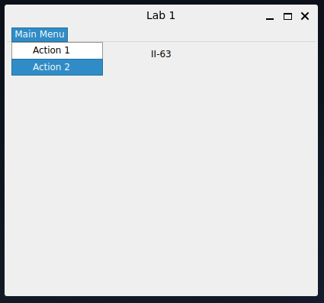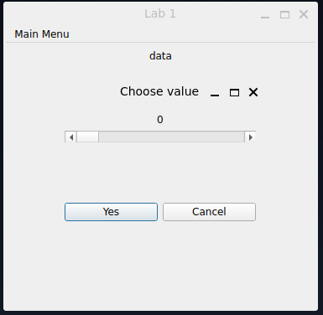

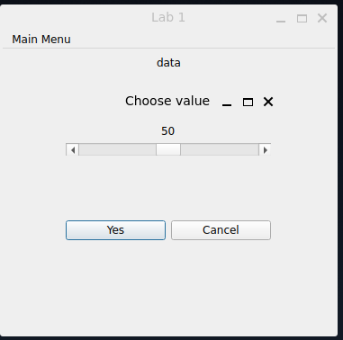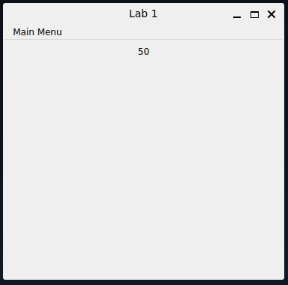

Висновки:
У лабораторній работі я виконав завдання згідно свого варіанту. Створив програму, яка є простим графічним редактором в об’єктно-орієнтованому стилі.
Навчився створювати діалогові вікна та базові віджети, менюбари.

